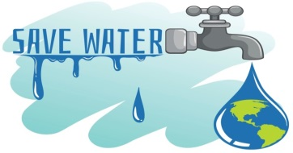

**JIMATKAN PENGGUNAAN AIR**

**JIMATKAN PENGGUNAAN AIR**

**JIMATKAN PENGGUNAAN AIR**

**JIMATKAN PENGGUNAAN AIR**

**JIMATKAN PENGGUNAAN AIR**

**JIMATKAN PENGGUNAAN AIR**

**JIMATKAN PENGGUNAAN AIR**

**JIMATKAN PENGGUNAAN AIR**